Технологическая карта урока
Предмет: математика
Класс: 5
Учитель: Сергеева Екатерина Александровна, учитель математики МБОУ «СОШ 6»
Тема урока: «Сравнение десятичных дробей»
Цель: сформировать знание правила сравнения десятичных дробей, умение выполнять сравнение дробей, применять правило сложения десятичных дробей при решении задач
Тип урока: урок открытия нового знания
Дата: 20.02.2024

Планируемые результаты:
- Предметные: в результате урока учащиеся смогут
- формулировать правило сравнения десятичных дробей,
- применять правило сравнения десятичных дробей при решении примеров, задач.
- Метапредметные: в результате урока учащиеся смогут
- уметь определять и формулировать цель урока;
- оценивать правильность выполнения действия;
- добывать новые знания (находить ответы на вопросы, используя учебник, информацию, полученную на уроке);
- уметь оформлять свои мысли в устной форме; слушать и понимать речь других; организовывать и планировать учебное сотрудничество с учителем и сверстниками
III. Личностные: уметь осуществлять самооценку на основе критерия успешности учебной деятельности

Оборудование: доска, компьютер, видеопроектор, презентация.
Образовательные ресурсы: Учебник (УМК): Виленкин Н. Я., Жохов В. И., Чесноков А. С., Шварцбурд С. И. Математика 5 класс: Учебник для общеобразовательных учреждений в 2-х частях. - М.: Просвещение, 2023.
Методы:
По источникам знаний: словесные, наглядные;
По степени взаимодействия: учитель – ученик: эвристическая беседа;
Относительно дидактических задач: подготовка к восприятию;
Относительно характера познавательной деятельности: репродуктивный, частично-поисковый.
Форма проведения: традиционная с элементами исследования
Основные понятия: правила сравнения десятичных дробей, свойство десятичной дроби

Девиз: « Если за день ничему не научился - зря прожил день».
Русская пословица

Ход урока

Этапы урока (+время) | Деятельность
 | учителя | учащихся
Организационный момент  1 мин | - Здравствуйте, дорогие ребята! Я рада вас всех видеть! Я хочу вам пожелать, чтобы сегодняшний урок обогатил вас новыми знаниями, вы получили удовольствие от работы друг с другом и стали немножко добрее. Девиз (Слайд 1)  Сегодня на уроке работает правило «поднятой руки». Я уверена, что вы готовы начать работать. Лист самооценки. | Учащиеся готовы к началу работы. Эмоциональное включение в урок
Актуализация знаний  5 мин. | Если бы мы с вами жили в Древнем Египте, то были бы самыми образованными людьми. Почему? Потому что умеем работать с обыкновенными дробями. И не только. А с какими ещё дробями вы знакомы?  (Мы знакомы с десятичными дробями.)  - А какие числа мы называем десятичными дробями? (любые числа, знаменатель дробной части которых выражается единицей с одним или несколькими нулями можно представить в десятичной записи, иначе говоря, в виде десятичной дроби) (Слайд 2). запишите их (3 человека по очереди записывают у доски).  Помним!  Если количество нулей превышает количество знаков (цифр) в числителе, то на недостающие места ставим нули.  Что вы уже умеете делать с десятичными дробями?  (С десятичными дробями мы умеем читать, переводить десятичные в обыкновенные и обыкновенные в десятичные.)  Математический диктант (по вариантам на листочках). (Слайд 3) Взаимопроверка. (Слайд 4) | Отвечают на вопросы.  Выполняют математический диктант, проверяют, оценивают себя
Вариант 1 | Вариант 2
Две целых семь десятых | Четыре целых девять десятых
Ноль целых пять десятых | Ноль целых три десятых
Девять целых четыре сотых | Семь целых пять сотых
Двенадцать целых шесть десятых | Пятнадцать целых одна десятая
Тридцать целых две тысячных | Сорок целых восемь тысячных

Вариант 1 | Вариант 2
2,7 | 4,9
0,5 | 0,3
9,04 | 7,05
12,6 | 15,1
30,002 | 40,008

Критерии оценки:
«5» - без ошибок
«4» - 1 ошибки
«3» - 2 ошибки
«2» - более 2 ошибок
Молодцы!

Мотивация  3 мин | - Где люди встречаются в жизни с десятичными дробями?  (Вес товара, температура тела, рост человека, измерительные работы, зарплата и т.д.) (Слайд 5)Вывод: Знания о десятичных дробях нужны человеку всю его жизнь, поэтому очень важно хорошо изучать тему «Десятичные дроби».  – Кто знает, какая температура бывает у здорового человека?  – Правильно, 36,6 ^{о}С.  – Сейчас идет сезон эпидемии гриппа. А в каких случаях у человека повышается температура тела?  (Слайд 6). Давайте определим – когда человек болел, а когда был здоров? (фронтальный опрос).  Температура тела Болен Здоров  38,3  38  37,8  36,6  37,5  37  Ответы (Слайд 7 ).Как мы это устанавливали? (сравнивали с нормальной температурой). А каким числом она выражена? (десятичной дробью). А мы умеем сравнивать десятичные дроби? (нет). То есть мы сравнивали десятичные дроби на основе жизненного опыта.  Вывод: для того чтобы решить задачу необходимо уметь выполнять сравнение десятичных дробей. | Отвечают на вопросы.
Целеполагание и планирование  2 мин | Как вы думаете, какова же тема сегодняшнего урока? (Сравнение десятичных дробей). Записали число и тему урока. (Слайд 8).  Исходя из темы урока, как бы вы сформулировали цель сегодняшнего урока? (научиться сравнивать десятичные дроби и применять правило сравнения десятичных дробей при решении примеров, задач).  Для того чтобы достичь цели урока, какие задачи нам надо поставить?  Какое новое знание необходимо освоить?  Какие умения можете приобрести? | Предлагают варианты  Формулирование целей и задач своей учебной деятельности
Открытие нового знания  8 мин | Давайте вместе попробуем разобраться, как же сравниваются десятичные дроби. Сравнить дроби (Слайд 9).  а) 2,1 и 12,1; б) 2,1 и 2,3;  в) 2,11 и 2,14; г) 2,11 и 2,4.  Попробуем подробно разобраться с каждой парой дробей. (Записывает на доске по порядку)  Какие есть мысли по поводу сравнения первой пары чисел?  Верно, количество целых у второй дроби больше, чем у первой, значит, 12,1 > 2,1.  Какой вывод можно сделать?  Молодцы, сначала смотрим на количество целых. Больше будет та дробь, у которой больше целых.  Вторая пара дробей. Как их сравнить?  Правильно, целых одинаковое количество, но десятых у второй дроби больше, чем у первой, значит, 2,1 < 2,3. Вывод?  Верно, если целых одинаковое количество, смотрим на десятые, больше будет та дробь, у которой десятых больше.  Третья пара дробей. Как сравнить? Молодцы, если целых и десятых одинаковое количество, значит, смотрим на сотые, больше будет та дробь, у которой сотых больше. Значит,  2,11 < 2,14.  На самом деле, уже стало понятно, что, если сотых одинаковое количество, то смотрим на тысячные и т.д.  А как сравнить 2,11 и 2,4?  Совершенно верно некоторые из вас заметили, что у числа 2,4 количество десятых больше, чем у числа 2,11, значит, 2,4 > 2,11.  На предыдущем уроке мы с вами говорили, что, если в конце десятичной дроби приписать нуль или отбросить нуль, то получится дробь, равная данной.  Как бы нам применить наши знания в этом примере?  Молодцы, можно записать число 2,4 как 2,40 и сравнить по уже знакомому правилу числа. Очевидно, что первое число больше.  Итак, мы с вами разобрали все возможные случаи сравнения десятичных дробей.  Давайте еще раз сформулируем правило:  Для того, чтобы сравнить две десятичные дроби, нужно сначала сравнить количество целых, больше будет та дробь, у которой целых больше, если целых у них одинаково, то сравниваем количество десятых и так далее.  Если число символов после запятой у сравниваемых дробей не совпадает, тогда к дроби с меньшим количеством символов приписываем нули и сравниваем получившиеся числа дробных частей.  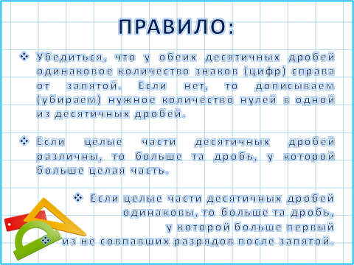  (Слайд 10).  Раздать учащимся памятки сравнения дробей. | Записывают тему урока.  Выполняют вместе с учителем сравнение дробей.  Отвечают на вопросы учителя.  Выдвигают предположения.  Формулируют правило.  Дети переносят записи с доски в тетрадь
Включение нового знания в систему знаний  10 мин | Работа с учебником. Выполнение №1175. У доски 1 ученик. | Работа с учебником. Учащиеся решают с комментированием
Физкультминутка  1 мин | (Слайд 11).  Учитель называет числа.  Правильная дробь – руки вверх, неправильная – вниз, смешанное число – руки в стороны. | Несложные физические упражнения для снятия общего утомления
Включение нового знания в систему знаний  (продолжение)  10 мин | Работа с учебником. Выполнение №1176. У доски 2 ученика. 1 и 2 вариант – проверяют решение. | Учащиеся работают по вариантам. Задают дополнительные вопросы
Применение знаний и умений в новой ситуации  10 мин | Уже несколько тысячелетий человечество пользуется дробными числами, а вот записывать их удобными десятичными знаками научилось значительно позже.  Самостоятельная работа (Слайд 12)  Вариант 1. Расположите дроби в порядке возрастания и вы узнаете кто ввёл в Европе десятичные дроби:  1,209 0,11 0,28 0,095 1,22 0,203  И Т В С Н Е  Историческая справка: в 16 веке (1585 г) нидерландский математик Симон Стевин (1548-1620) (Слайд 13) предложил ограничиться в практических задачах только десятичными дробями и придумал для них более короткую и удобную запись. Она была отличной от нашей. Например, чтобы записать десятичную дробь учёный вместо запятой использовал ноль в кружке, в других кружках указывался десятичный разряд: 1 - десятые, 2 – сотые и т.д.  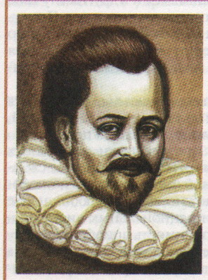Ответ: Симон Стевин (Слайд 13)  Вариант 2. Расположите дроби в порядке убывания и вы узнаете кто ввёл запятую для отделения целой части в десятичной дроби:  0,99 2,003 1,09 2,12 0,809 1,9  Е Е Л К Р П  Историческая справка: в 17 веке немецкий математик Иоган Кеплер (1571-1630) (Слайд 13) предложил современную запись десятичных дробей, т.е. отделение целой части от дробной запятой.  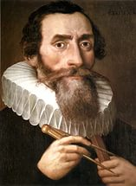 Ответ: Симон Стевин (Слайд 13) | Работают в парах в тетрадях  Выбирают задание и выполняют самостоятельную работу с последующей взаимопроверкой
Домашнее задание.  1 мин | Домашнее задание: п. 31, №1200 (по новой теме, как в классе), №1207 (задача на движение, повторение)  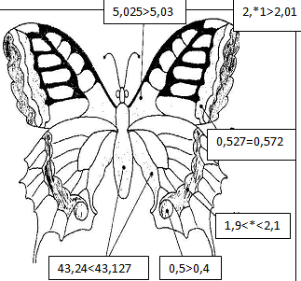  Раскрасьте бабочку в соответствии с ответами. Учитывайте, что правая и левая части одинаковые (симметричные): красным – те части, ответ на которые «да»; коричневым – те части, ответ на которые «нет»; черным – части, связанные с ответом, в котором вместо звездочки можно вставить цифру 3; синим – те части, где ответом является число 2. Оставшиеся части сделайте желтыми (учитель раздает карточки с рисунком) | Выбирают и записывают домашнее задание, задают вопросы
Рефлексия и оценивание  3 мин | А теперь подведем итоги: Что мы хотели узнать? Что мы узнали? На все ли вопросы мы получили ответы? (повторение правил сравнения дробей). Пригодятся ли полученные знания в жизни? Приведите примеры.  Учитель предлагает учащимся завершить заполнение листа самооценки  Учитель: Время, отведенное на выполнение самостоятельной работы, вышло. А сейчас я предлагаю вам показать через выполнение определенных движений ваше настроение к концу урока. Если вы довольны своей работой на уроке – встаньте и поднимите руки вверх. Если работали неплохо, но не все сразу получилось - встаете и держите руки по швам. Те, кто недоволен своей работой – остаетесь сидеть.  ПРОДОЛЖИ ПРЕДЛОЖЕНИЯ:  - Я научился...  - Могу похвалить себя за ...  - Мне показалось важным...  - Было трудно...  - Больше всего мне понравилось...  ВСЕМ СПАСИБО за урок!!! | Отвечают на вопросы учителя. Подводят итоги урока – выставляют оценки в оценочный лист  Анализ собственной учебной деятельности. Самооценка  Продолжают предложения

Лист учёта индивидуальных достижений Ф.И_________________________________
Моё настроение
№ | этапа урока | Количество набранных баллов
1 | Математический диктант  без ошибок – 5 баллов  1 ошибка – 4 балла  2-3 ошибки – 3 балла
2. | Работа у доски
3. | Ответ с места
4. | Самостоятельная работа  Верно – 3 балла  Неверно – 0 баллов
 | Итого
 | Оценка
__________
Моё настроение
Критерии: 12-18 баллов - оценка «5»
8-11 баллов – оценка «4»
6-7 баллов – оценка «3»

